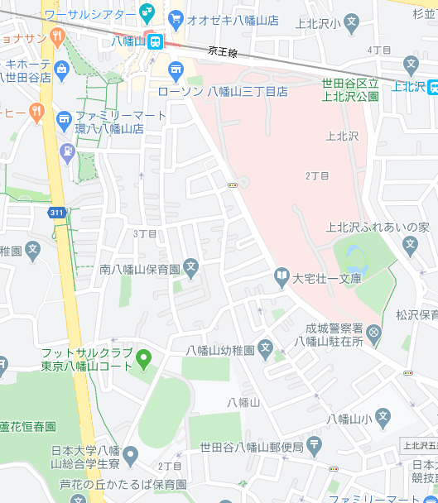

入口

環八道路

赤堤通り

植松農園